**Computer Architecture and Organization Fall, 2018**

**Programming Assignment 1**

系級: 資科三 學號: 105703019 姓名: 陳君杰

**實驗結果圖:**

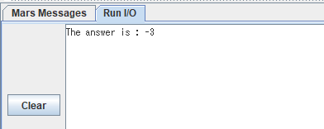

**程式運作流程:**

(請描述一下你的程式如何運作，如何計算出結果)

我先將3、5、9、10這幾個會用到的常數，使用addi指令來依序存到t0、t1、

t2、t3這幾個暫存器當中(EX:addi $t0 $t0 3)，接著使用sub指令來計算(t0-t1)和(t2-t3)，而結果分別存到t0和t2，最後再用add指令將t0和t2的內容物相加並存到t0裡，最後是已經事先填好的部份，大致上就是將t0的內容存到a0裡，並將v0內的值設為1，並呼叫system call將剛剛存在a0的值印出來，最後將v0設為10來關閉程式

**心得:**

(請寫下完成本次作業的心得、學到哪些東西、困難點的部分。)

第一次寫組合語言感覺挺新鮮的，不同於平常所寫的高階語言在計算時較隨意，可以將很多的運算都寫在一行，而組語寫起來就像在呼叫函式，指令的名稱、可以掛的暫存器數量都是固定的，且一行就只執行一道指令，這種方法明確但也繁瑣。而說到比較困難的部份，應該就是還不習慣看16進位的數字了，因為在運算的過程中有負數產生，所以在該暫存器value那欄就產生了0xff…的值，一開始還以為自己呼叫指令時，暫存器的順序哪裡放錯了，但多虧MARS有可以用10進位顯示的功能，切過去確認運算的結果，才想到那就是負數的16進位表示方法